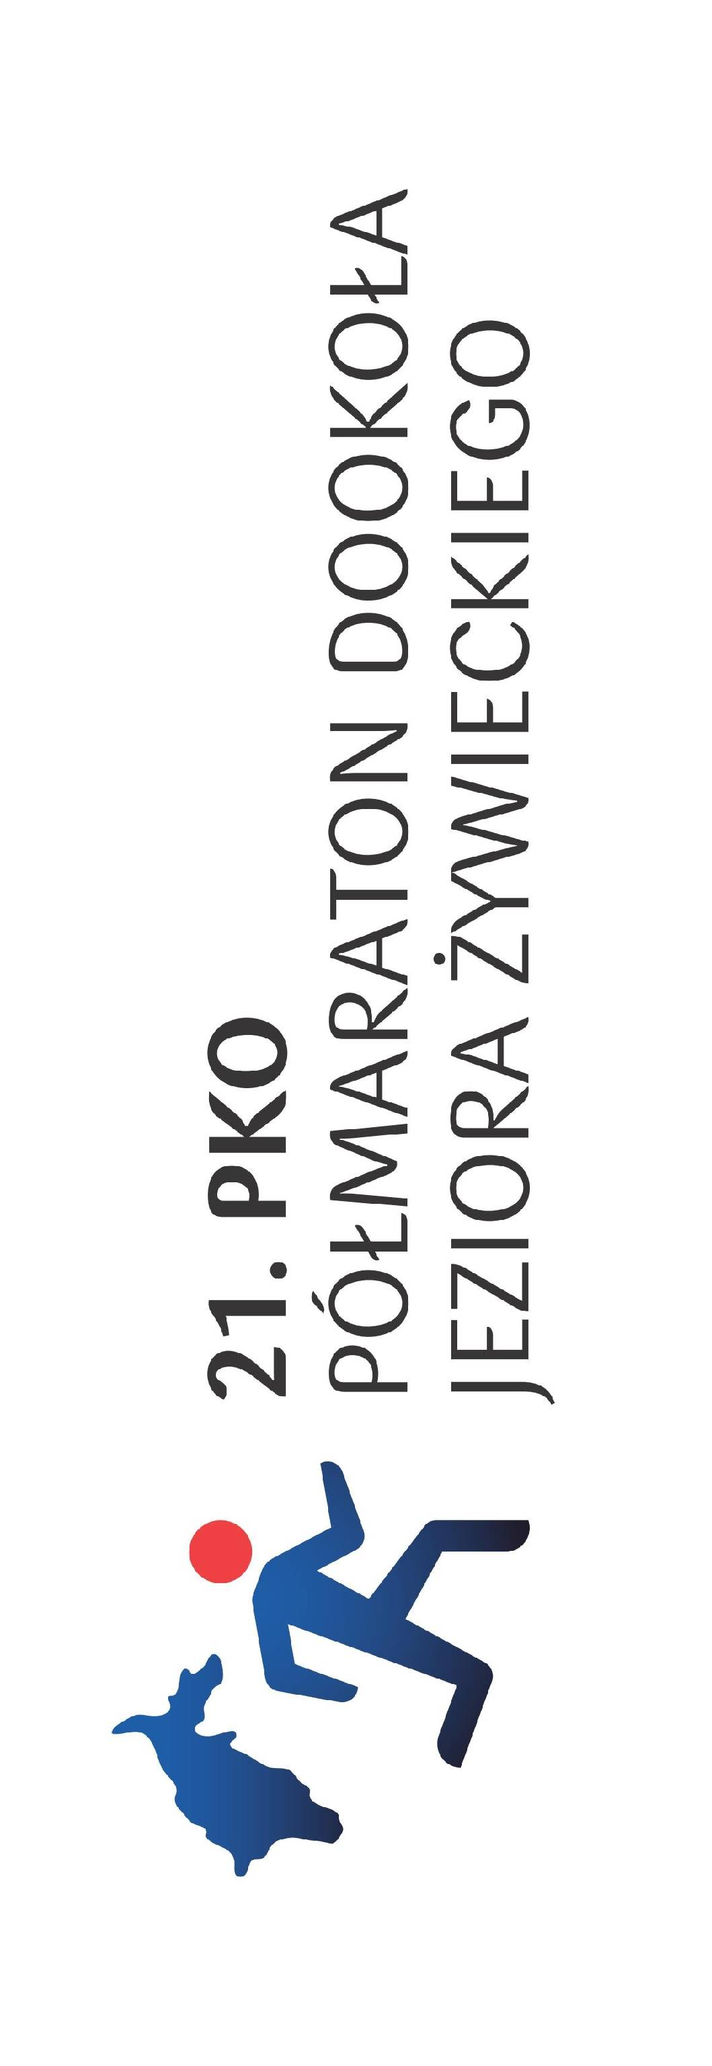

POJAZD UCZESTNIKA BIEGU

21. PKO Półmaraton
dookoła Jeziora Żywieckiego
29 marca 2020 r.

NR STARTOWY……………………………………………………………………………………......

POJAZD UCZESTNIKA BIEGU

21. PKO Półmaraton
dookoła Jeziora Żywieckiego
29 marca 2020 r.

NR STARTOWY……………………………………………………………………………………......

